9. АЙНАЛСОҚ БҰРҒЫЛАУ ТӘСІЛІ
Қаттылығы алмасып отыратын тау жыныстарын, пайдалы қазбаларды жоғары өнімді бұрғылау әдістірінің бірі айналсоқ әдіс. Бұл әдісте айналмалы бұрғылау мен соққылап бұрғылаудың жетістіктерін біріктіре отырып бұрғылаудың механикалық жылдамдығын арттырады.
Соққылағыш импульстің генераторы ретінде арнайы машиналар: гидросоққыштар және пневмосоққыштар пайдаланылады.

  - Гидросоққышпен бұрғылау.

Гидросоққыштар айналсоқ бұрғылау әдісінде пайдаланады. Олар бұрғылау снарядының төменгі бөлігінде жыныс талқандағыш құралдың үстінде немесе колонқалық құбырдың үстінде орналасуы мүмкін.
Гидросоққыштардың жұмыс істеу принципі шайғыш сұйықтың энергиясын гидросоққыш балғасының соққы беріп қыймылдауына пайдалану. Жуу сұйығы бұрғы құбыры, аударма арқылы гидросоққыштың жоғарғы камерасына келеді. Клапан жабық болғандықтан камерада қысым көбейіп гиросоққыштың балғасы серіппенің кедергісін жеңе отырып бұрғы жиынтығына соққы береді. Гидросоққыштың балғасы төммен қозғалған кезде клапанның тесігі ашылып, сұйық поршеньнің ортаңғы тесігі арқылы өтіп забойға жетеді. Камерада қысым күрт төмендейді, сол себептен серіппе әсерінен поршень жоғары көтеріледі де клапанның тесігін қайтадан жауып тастайды. Камерада қысым тағыда көтеріліп гидросоққыштың балғасын төмен лақтырады.Осылай процесс қайталана береді. Аталған гидросоққыштар тіке әсерлі деп аталады. Яғни балғаның жұмыстық жүрісі жуу сұйығы әсерінен болады. Ал кері қозғалысы серіппенің көмегімен жүзеге асады.
Гидросоққыштар 1 минутта қанша соққы жасайтынына байланысты сапалылығы анықталады. Көп жиілікті гидросоққыштар минутына 3000 соққыға дейін береді, ал қарапайым гидросоққыштарда соққылардың жиілігі 1000 соққы / мин болады.
Қазіргі кезде гидросоққыштардың келесі маркалары шығарылады: Г–7, Г–9. Олардың бұрғылау диаметрі 76 және 59 мм. Жоғары жиілікте жұмыс істейтін ГВ–5, ГВ – 6 гидросоққыштарының диаметрлері 93, 76, және 59 мм, олар сумен және балшық ертіндісімен де жұмыс істейді.
Гидросоққыштармен бұрғылауға арналған қатты қорытпалы коронкалардың маркасы КГ( коронка гидроударная), диаметрі 59, 76, 93 және 112 мм.
Аталған қатты қорытпалы коронкалардың айналмалы бұрғылауға арналған коронкалардан айырмашылығы – қабырғалары қалың болады.( қабырға қалыңдығы 12 – 15 мм) және ВК – 15 қатты қорытпасының ірі кескіштерімен армирленген болады. Осы конструкциялық ерекшеліктері және арнайы жасалған жуу тесіктері арқасында бұл коронкалар ауыр соққылар әсерінен болатын күштерге төтеп береді.
Сонымен қатар жоғары жилікті гидросоққыштарда жынысталқандаушы құрал ретінде сериялы шығарылатын алмаз колонкалар қолданылады. Жоғары сатылы гидросоққыштарда соққыға жұмсалатын меншікті энергия мөлшері 5 ÷ 15 Дж, ал төмен жиілікті соққыштарда ол 50 ÷ 70 Дж болады.
Басқа технологиялық құралдары (колонкалық құбырлар, аудармалар, бұрғы құбырлары ) қалыпты айналмалы бұрғылаумен бірдей. Г – 7 және Г – 9 гидросоққыштары бұрғыланғыштығы VII – X категориялы тау жыныстарын 800 – 1000м тереңдікте бұрғылауға қолданылады. ГВ – 5, ГВ – 6 гидросоққыш машиналарын қолданғанда бұрғыланғыштығы V – VIII категориялы тау жыныстарын бұрғылау 1200м – ге дейін рационалды түрде жүреді. Ал алмаз колонкалармен бұрғылауда 1200м тереңдікте бұрғыланғыштығы V – XI категориялы жыныстарын бұрғылауға болады.
Гидросоққыштың технологиялық фаторларына: Соққыштың меншікті энергиясы, снарядтың айналу жиілігі, беріліс мөлшері және гидросоққыштың жұмыс тәртібі жатады.
    - Соққыштың меншікті энергиясының мөлшерін таңдау.
Айналма – соққылап бұрғылау жүйесінде жыныстың көлемдік талқандану мөлшері
– соққының жынысты талқандауға керекті меншікті энергиясына сәйкес болуы тиіс. Соққының меншікті энергиясы мына теңдікпен анықталады:

Р = Е > [Р]
∑ мl
Мұндағы: Р – соққының меншікті энергиясы, Дж/см; Е – бір соққы энергиясы, Дж;
м – бірдей ұзындықты кескіштер саны;
l – кесіш ұзындығы, см;
[Р] – соққының меншікті эергиясының тиімді көрсеткіші, Дж.
Соққының меншікті эергиясының тиімді көрсеткіші [Р] тау жынысының қаттылығына байланысты.
Соққының меншікті энергиясы аз болған жағдайда оны гидросоққыштың жұмыс тәртібін өзгерту арқылы немесе жұмыстық кескіштерді өзгерту арқылы түзетуге болады (44- кесте).
Соққының тиімді меншікті энергиясы, соққы аралықтары 44 кесте
Тау жыныстарының  категориясы | VI - VII | VIII | IX | X | XI
Тиімді соққы аралықтары, мм.  Тиімді меншікті энергия, Дж | 0.5 ÷ 0.8 | 0.8 ÷ 1.0 | 1.2 ÷ 1.5 | 1.5 ÷ 20 | 2.0
Тиімді соққы аралықтары, мм.  Тиімді меншікті энергия, Дж | 15 ÷ 20 | 10 ÷ 15 | 8 ÷ 10 | 5 ÷ 7 | 4 ÷ 5

Кескіштер ұзындығына байланысты тиімді жұмыстың бірдей ұзындықты кескіштер
санын анықтаймыз.
м = Е
[P]* l
Гидросоққыш арқылы өтетін жуу сұйығының керекті мөлшерін дұрыс таңдау арқылы соққының меншікті энергиясының тиімді көрсеткіші таңдалынады.
    - Құралдың айналу жиілігін таңдау.
Жыныстың көлемді талқандануы құралдың диаметріне, соққылардың жиілігіне және құралдың айналу жиілігіне байланысты болады.
Сондықтан мына шарт орындалуы қажет:

Мұндағы:
С = П * D * n
T
< [С]

С – соққылардың аралықтары, мм;
n –құралдың айналу жиілігі, айн/мин; D –құралдың диаметрі, мм;
Т – гидросоққыш соққыларының жиілігі, соққы/мин;
[С] - әрбір соққылар арқасындығы тиімді аралық, мм (44– кесте)
С – ның үлкен көрсеткіштері кезінде айналу жиілігін өзгерту қажет, яғни инструменттің айналу жиілігі:
n = [C]*T
П * D
    - Жуу сұйығының мөлшерін таңдау.
Қатты және жарықшақты тау жыныстарын бұрғылағанда гидросоққышқа берілетін сұйық мөлшері минималды түрде болуы қажет. Ал жұмсақ жыныстарды бұрғылауда сұйық беру көлемін бірнеше есе ұлғайту керек. Қажетті сұйық шығыны 45 – кестеде көрсетілген.

Бұрғылау аралығы, құралдың айналу жиілігі және сұйық көлемі
45 – кесте
Көрсеткіштер | Тау жынысының категориясы
Көрсеткіштер | VII -  VIII | VIII - IX | X | XI
1.Жұмыстық кескіштер  саны | 6 – 4 | 4 – 3 | 2 | 2
2. Инструменттің айналу жиілігі айн /  мин. | 120 -100 | 80 - 60 | 35 – 40 | 25 – 35
3. Сұйық шығыны,  л/мин. | 500 – 600 | 450 - 300 | 300  - 250 | 20  0
4. 1 рейс кезінде бұрғылау, м | 7 – 6 | 5 – 3,5 | 2,5 –  2 | 1,2  – 1,5

  - Пневмосоққыштармен бұрғылау

Айналсоқ бұрғылаудың тағы бір түрі – пневмосоққышпен бұрғылау. Пневмосоққышпен бұрғылау бұрғыланғыштық категориясы V – XI дейінгі қатты және өте қатты тау жыныстарын бұрғылауда қолданылады.
Бұрғылау тереңдігі компрессордың жұмыстық қысымына және ұңғыға жақын жерде су көздерінің болу болмауына байланысты.
Бұл әдіспен ұңғыны бұрғылау колонкалық және тұтас забоймен бұрғылау әдістерімен жүргізуге болады.
Бұл бұрғылау әдісінің артықшылықтары:
- бұрғылаудың механикалық жылдамдығының жоғарылығы. Кейбір жағдайларда бұрғылаудың механикалық жылдамдығы басқа тәсілдерден 8 – 9 есе, алмазбен бұрғылаудан 2 – 3 есе жоғары болады.
- жуу сұйығының жұтылып кететін аймақтарын бұрғылау мүмкіндігі.
- өнімді қабаттың ластанбауы.
- су әкелуге, бұрғы қондырғысының басында балшық ертіндісін жасауға кететін шығындардың болмауы.
- жуу жүйесінің және зумфтың қажет болмауы.
- бұрғылау бригадасының санитарлы – гигиеналық жағдайының жақсаруы, әсіресе қыс кезінде.
Барлық қолданылатын пневмосоққыштар қолдану аймағына байланысты тау – кен жұмыстарына және барлауға арналған болып бөлінеді. Тау – кен пневмоқосқыштары негізінен тұтас забоймен суға бұрғылауда, қопаруға арналған және т.б. ұңғыларды бұрғылауда қолданылады. Ал барлау пневмосоққыштары колонкалық тәсілмен бұрғылауға арналған.
Кең қолданылатын пневмосоққыштардың техникалық көрсеткіштері 46 – кестеде келтірілген.
Пневмосоққыштардың техникалық көрсеткіштері. 46-кесте
Көрсеткіштер | Пневмосоққыш маркасы
Көрсеткіштер | М 32 К | МП - 3 | П - 125 | РП - 130 | РП - 111 | РП – 94
1.Пневмосоққыш диаметрі | 135 | 90 | 110 | 130 | 111 | 94
2.Пневмосоққыш ұзындығы | 515 | 380 | 566 | 1027 | 982 | 958
3.Бұрғылау диаметрі, мм | 155 | 105 | 125 | 132,152 | 113 | 96

4.Минутына соққылау саны | 1900 | 1600 | 1250 | 900 - 1100 | 1650 2000 | 1500 1800
5.Бір соққының энергиясы, кгм | 14,0 | 8,5 | 15,0 | 25 – 30 | 14 – 16 | 9 - 10
6.Қысылған ауа шығыны,м3 /мин | 9,7 | 4,2 | 7,0 | 10 - 12 | 7,0 | 5,0
7.Қысылған ауаның номиналды қысымы, кгс / см2 | 5 - 6 | 5 - 6 | 5 - 6 | 6 - 7 | 6 - 7 | 6 - 7

Тау–кен жұмыстарына және барлауға арналған пневмосоққыштардың жұмыс істеу принципі мен конструкциясы.
М 32 К және МП – 3 пневмосоққыштары ССРО ҒА Сібірдегі тау – кен бөлігінде шығарылды. Олар тұтас забоймен бұрғылауға арналған. Аталған екі пневмосоққыштардың жұмыс істеу тәртіптері бірдей.
Констукциясы. Пневмосоққыштың тұрқы 8 ( 62 – сурет ) қабырғасы қалың құбырдан тұрады. Онда жұмыстық камераға ауа жеткізуге, забойдан шлам шығаруға арналған тесіктер бар. Сыртқы каналдары цилиндрмен 6 жабылған. Тұрық ішінде пневмосоққыштың ұрғыш балғасы 7 және клапандық корап 3, клапандық қораптың қақпағы 5 бар. Осы бөлшектер арасында клапан 4 орналасқан. Ол жоғары – төмен қозғалған кезінде ортаңғы тесік ашылып – жабылып тұрады. Клапандық қорап қақпағымен 5, аудармамен 1, тығындауышпен 2 бірге жоғары көтеріледі. Аударма бұрғылау құбырымен конустық бұрандамен байланысады. Пневмосоққыштың төменгі бөлігінде қашау 10 орналасқан, ол тұрқымен шпонка 9 арқылы байланысады. Шпонка шплинт арқылы ұстатылған.
Жұмыс істеу принципі. Пневмосоққыш келесідей жұмыс істейді. Қысылған ауа бұрғылау құбырлары арқылы аудармаға 1 түседі және содан кейін клапанды қорапқа 3 өтеді. Одан әрі қысылған ауа“а” каналдарымен “б” сақиналы каналдары арқылы клапан қорабының 3 камерасына кіреді. Содан соң ауа клапанның үстімен клапанды қораптың ортаңғы тесігіне кіреді және одан кейін “в” сақиналы камера арқылы “г” каналына өтеді. Осы канал және “и” тесігі бойынша ауа пневмосоққыштың төменгі камерасына (ұрғыш балға астына) түседі. Бұл жерде ауа жиналып ұрғышты жоғары көтеретін көтергіш күш тудырады. Бұл кезде ауа пневмосоққыштың “д” жоғары камерасынан “е” тесіктері “ж” каналы және “л” тесігі арқылы ұңғы түбіне шығады. Ұрғыш көтерілген кезде өзінің қапталдық бетімен “е” тесіктерін жабады және “з” тесіктерін ашады. Ұрғыш көтерілген сайын жоғары камерадағы ауа қысылады және оның қысымы клапанды қораптың қақпағының орталық тесігі арқылы клапанға беріледі. Бұл кезде төменгі камера ашылған “з” тесіктері арқылы құбыр сырты кеңістігімен төмен қысымды зона арқылы байланысады және ондағы қысым төмендейді, сонымен қатар осы камерамен байланысқан қуыстарда да, “и”, “в” каналдарында да және клапанды қораптың орталық тесігінде де қысым төмендейді.

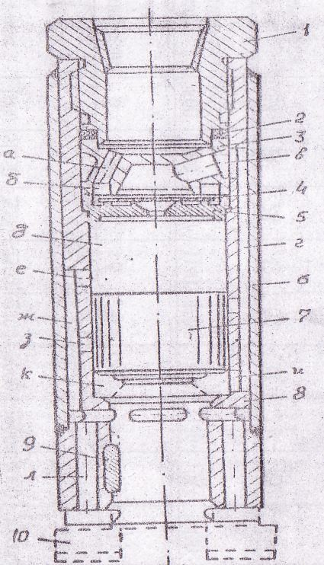

62-сурет. М32К (МП-3) пневмосоққышы: 1-аударма; 2-нығыздама; 3- клапан қорабы; 4-клапан; 5- клапан қорабының қақпағы; 6-цилиндр; 7-ұрғыш балға; 8- корпус; 9- шпонка; 10- қашау.
Сонымен бұл сәтте клапанастында оның үстіндегі қысымнан асып түсетін қысым туындайды және клапанды қораптағы орталық тесікті жауып және қорап қақпағындағы жоғары камераға “д” ауа жіберетін тесікті аша отырып клапан жоғарғы күйге келеді. Жоғарғы камера“д” қысым көбейеді. Осы қысымның әсерінен ұрғыш балға төмен жылжиды. Ұрғыштың жылдамдығы жоғарылаған сайын жоғарғы камерада толтыру үрдісінің баяулылығы есебінен қысым төмендейді. Төменгі шетімен “з” тесігін өтіп ұрғыш төменгі камерадағы ауаны қыса бастайды. Қысым “и,г,в” каналдарымен клапанға беріледі. “е” тесіктері, ашылғаннан кейін клапан төменгі күйге келеді, ал ұрғыш қашаудың артынан соғады.
П-125 пневмосоққышы НИИПИГормаш институтымен ССРО ҒА Сібір бөлімі қосыла отырып жасаған. Тұтас забоймен бұрғылауға арналған.
Конструкциясы. П-125 конструктивтік сұлбасы 63 суретте көрсетілген. Пневмосоққыштың тұрқы бұранда арқылы төменгі аударма және ниппельмен қосылады. Ниппель және аударма арасына құбыр тәрізді, золотниктің жоғарғы жағы бекітіледі. Золотник өзінің төменгі бөлігімен ұрғыштың орталық тесігіне енеді. Ұрғыштың соққыш басы, төменгі аударманың орталық тесігіне еніп қашаудың артына соққы береді. Аударманың орталық тесігі айналасында бітеу тесіктер тесіледі, олар сақиналы арықшаларымен байланысады. Қашаудың орталық тесігі бар және пневмосоққышқа шариктердің көмегімен бекітіледі. Мұндай қосылыс шпонкалық қосылысқа қарағанда тиімдірек.
Жұмыс істеу принципі. Пневмосоққыш келесідей жұмыс істейді. Қысылған ауа аудармаға және құбыр тәрізді золотниктіктің орталық каналына түседі. Ол жерден қабырғадағы тесігі арқылы “б” ұрғышының сақиналық арықшасына өтеді және одан арғарай “в” тесігі және каналы арқылы пневмосоққыштың “з” төменгі камерасына түседі.
Ұрғышқа әсер ететін көтергіш күшті төменгі камерада жиналып жатқан ауа “а” жоғарғы камерасынан “д” каналы және “е,и” тесіктері арқылы құбыр сырты кеңістігіне шығады.
Ұрғыш, жоғары көтеріле отырып құбыр тәрізді золотниктің шетінде орналастырылған. Поршень ұрғыш басының “и” өстік каналына кіреді және жабады, ал золотниктегі қапталды тесіктер ұрғыштың “ж” орталық камерасында орналасатын жағдай қабылдайды. Осы камераға түскен ауа бұл жерден пневмосоққыштың “а” жоғарғы камерасына өтеді. Бұл кезде “з” төменгі камерасы құбыр сырты кеңістігімен байланысады. Өйткені ұрғыштың басы көтеріле отырып “к” бітеу тесіктері және осы тесіктерді байланыстыратын “л” арықшасы арқылы “з” камерасынан қашау артының өстік каналына шығу тесігі ашылады. “а” жоғары камерасынан түсетін ауаның әсерінен ұрғыш жұмыс қадамын жасайды коронканың артын соғады, содан соң ұрғыш қозғалысының циклі қайталанады.

РП-130 пневмосоққышы
РП-130 барлама пневмосоққышы, орталық ғылыми зерттеу, тау кен барлау институтында игерілген. Сақиналы калонкалармен және тұтас түпті қашаулармен барлау үшін арналған. Пневмосоққыш (64-сурет) ауа таралуының клапанды сұлбасын пайдаланады. Ол құрамында ауыспалы клапаны, клапанды қораптың тұрқы, стержені бар, клапан қақпағы, құбыршадан тұратын ауа таралтқыш құрылғы және ұрғыштан, вкладыштері бар цилиндрден, төменгі стаканнан, төстен және шлицті төлкеден тұрады.
Ұрғыш цилиндр қуысын жоғарғы және төменгі камераға бөледі. Төменгі камерада ауа бергіш құбыршаның ішкі бөлшектері, клапан қақпағы, клапан тұрқы және ұрғыш тұрқы орналасқан.
Ауа таратқыш және ұрғыш құрылғының барлық бөлшектері тұрықпен біріктірілген. Бір жағынан муфта, екінші жағынан жоғарғы аударма бұралған. Жоғарғы аударма мен клапан қақпағы арасында резинаалы амортизаторлар орнатылған.
Пневмосоққыштың қуыстарына су және шламның кіруін жабу үшін тұрықтан және қалқыма стаканнан тұратын кері клапан орналастырылған.
Пневмосоққыштарды тасмалдағанда бұрандаларды қорғау үшін және оларды пайдалануды ыңғайландыру үшін жоғары және төменгі аудармаларға сақтандырғыш тығын және сақтандырғыш қақпақ кигізілген.
Колонкалық құбыр немесе қашау төменгі аудармаға бұралады. Жұмыс істеу принципі.
Пневмосоққыш келесідей жұмыс істейді. 64 суретте пневмосоққыштың бөлшектері бастапқы күйінде (жұмысқа кірісу алдындағы) орналасқан. Ұрғыш төменгі жағдайда орналасқан және төспен түйіседі.

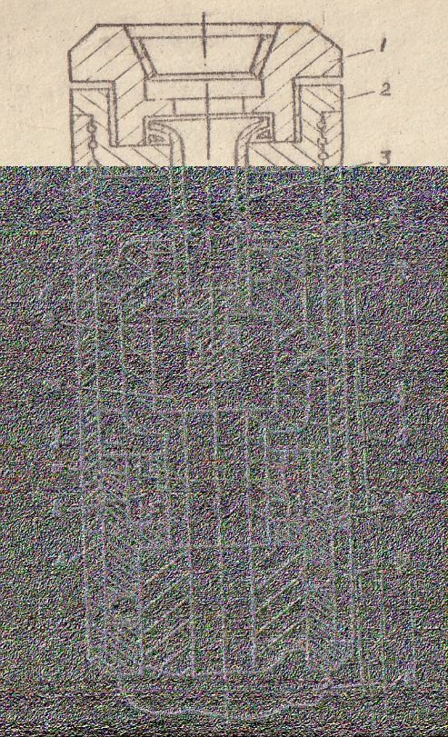

63- сурет. П-125 пневмосоққышы. 1- аударма, 2-ниппель, 3-құбырлық золотник, 4-корпус, 5-ұрғыш, 6- төменгі аударма, 7-цилиндр, 8-қашау.
64- сурет. РП-130 пневмосоққышы:
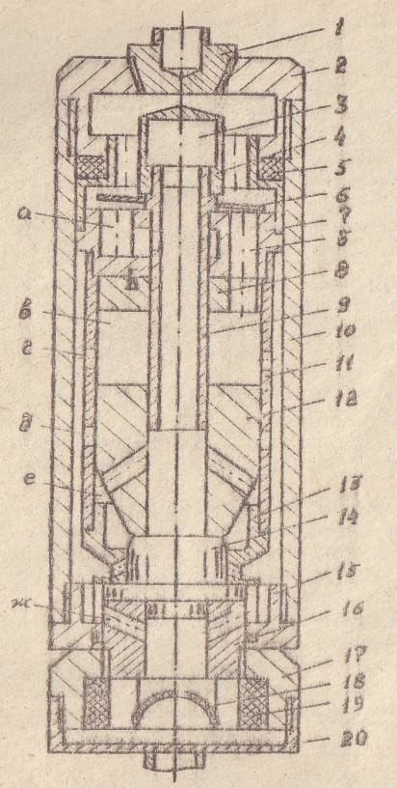
1-сақтандыру тығыны, 2- аударма, 3-стержень, 4- клапан қақпағы, 5-нығыздамалар, 6-клапан, 7- клапан қорабының тұрқы, 8-вкладыш, 9-құбырша, 10-пневмосоққыш түрқы, 11- цилиндр, 12-ұрғыш, 13-төменгі стакан, 14-төс, 15-шлицті муфта, 16- шлицті төлке, 17- аударма, 18-кері клапанның стаканы, 19- кері клапанның тұрқы, 20- сақтандыру қақпағы.

Пневмосоққыштың “В” жоғарғы камерасы құбыр сырты кеңістігімен (төмен қысымды зона) “Г” шығыс терезелері, цилиндр және тұрық арасындағы сақиналы тесік, сонымен қатар төлке мен төменгі аудармадағы “Ж” тесігі арқылы байланысады.
Қысылған ауа пневмосоққышқа түсе төмен қысымды зонаға, яғни жоғары камераға өтеді және “Б” каналын жаба және “А” каналын аша клапанның оң канатымен төмен түседі. Ашылған канал арқылы ауа құбыршамен ұрғыштың өстік тесігіне өтеді, ал ол жақтан қиғаш тесіктер бойымен пневмосоққыштың “Е” төменгі камерасына өтеді. Төменгі камера толған сайын поршень – ұрғышқа қысым жоғарлайды және ол “Г” терезесін өзінің қаптал беттерімен жаба отырып жоғарға қарай жылжиды.Ұрғыштың төменгі камераға түсетін ауаның әсерінен көтерілуі “Д” терезелерінің ашылғанына дейін болады. “Е” төменгі камерасындағы қысым күрт төмендейді, бірақ ұрғыш өзінің қозғалысын жалғастыра береді, жоғарғы камерадағы ауаны сығады. Осының нәтижесінде жоғарғы камерадағы қысым және белгілі бір уақытта бұл қысым пневмосоққыш арқылы айдалатын, ауа ағынының қысымынан асып түседі, осыған байланысты клапан “Б” клапанын ашады және “А” каналын, жауып орнын ауыстырады. Ауа енді “В” жоғарғы камерасына түсе бастайды. Оның қысымының нәтижесінде ұрғыш өзінің кері қадамын аяқтап өзінің жұмысшы қадамын бастайды. Поршеннің төмен қозғалысының аяғында “Д” терезелері жабылып және “Г” терезелері ашылады. Жоғары камерадағы қысым төмендейді, ал төмендегі камерадағы қысым жоғарлайды. Клапан өзінің бастапқы

жағдайына түсіп “Б” каналын жауып және “Е” төменгі камерасына “А” каналын ашады. Содан соң төс соққы алғаннан кейін “бос жүріс – жұмысшы жүріс” циклі қайталанады.
Ұрғыш орын ауыстырғанда пайда болатын өстік дірілдер амортизаторлармен қабылданады.
Стержень мен вкладыштың болуы ұңғы тереңдігіне байланысты пневмосоққыштың жоғарғы және төменгі камераларының көлемін өзгертуге мүмкіндік береді. Пневмосоққыштың конструкциясы жұмыс істемей қалған машинада ұңғы түбін үрлеу үшін ауа беруді жүзеге асыруға мүмкіндік береді. Пневмосоққышты өшіру келесі ретпен жүргізіледі. Бұрғылау құбырларының тізбегін көтереді. Пневмосоққыштың шлицті бөлімі ағытылады-шлицті төлке, шлицті муфта бойымен 20-25мм түседі. Төлкемен бірге төс те түседі, төменгі қозғалмайтын стакандағы тесіктерді ашады. Бұл тесіктер төменгі камераны ауаны бөлетін сақиналы тесіктермен қосады. Соның нәтижесінде камераның екеуі де ашылып пневмосоққыштың жұмысы тоқталады.

Жыныс талқандағыш аспаптар
М32К, МН-3 және П-122 пневмосоққыштарға арналған коронкалар
М32К және МП-3 пневмосоққыштар үшін диаметрлері 155мм және 105мм және бір формалы ілгерлемелі тістері бар ВК-155 және К-100 (65-сурет) қашаулар қолданылады. Бірақ біріншісінде кеңейткіш тістердің конструкциясы төрт қанатты, ал екіншісінде 3 қанатты.
Қашаудың үстінгі ұшы пневмосоққыштың төменгі бөлігіндегі орталық тесікке салынады.
П-125 пневмосоққышына арналған қашаулар қатты қорытпамен армирленген, бірақ жоғарыда көрсетілген конструкциядан пневмосоққышқа бекітілуімен ерекшелінеді.
Қашаулар армирленетін қатты қорытпалы пластиналардың морттығы жоғары болады. Сондықтан сынып қалмаз үшін оларды қатты заттарға соғуға болмайды. Бұрғылау көзінде және қайрау кезінде қызған қашауды тез суытуға болмайды, өйткені бұл қатты қорытпалы пластиналарда жарықшақтың пайда болуына әкеледі. Өтпей қалған қашаудың тістерін уақытылы қайрап отыру керек. Қайрауды қаттылығы СМ кремний карбидінен жасалған түйіршіктігі 60-80 дөңгелек қайрақтармен айналу жиілігі 18-20 айн/с және сұйықтықты көп бере отырып қайрағыш станокта жасау керек. Үздік үздік суыту қатты қорыта пластиналарында жарықшақтың пайда болуына әкеледі.
Қажет жағдайда қайрау жолымен қашау кескішінің жалпы жұмыс ұзындығын азайтуға болады. Бұл забойға берілетін соққының меншікті энергияның жоғарылауына әкеледі. Бұл шара аса берік тау жыныстарын бұрғылағанда тиімді.66-суретте кескіштің жалпы ұзындығын 40% дейін төмендетуге болатын қашауды қайрау формасы көрсетілген.
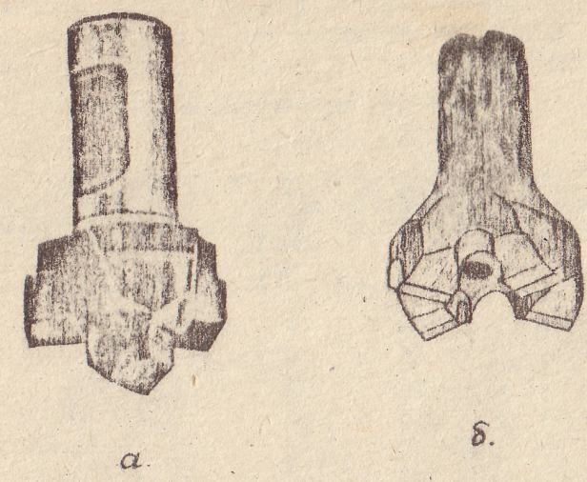
65-сурет: а) К-100 В қашауы; б) орталық үрлеуішті қашау

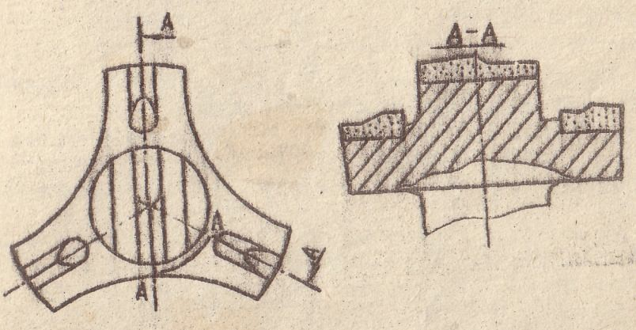
66- сурет К-100 В қашауын қайрау сұлбасы

РП-130,РП-111,РП-94 барлама пневмосоққыштары үшін арналған коронкалар.
РП-130,РП-111,РП-94 пневмосоққыштар үшін КП типті бір құбырлы колонкалық құбырларға арналған, КДП және КПС типті екі құбырлы калонкалық құбырларға арналған тұтас забойлы қашаулар қолданылады (47-кест).
Коронкалардың техникалық сипаттамалары. 47-кесте
Коронканың (қашаудың) индексі | Коронка диаметрі, мм |  | Қатты қорытпалар саны, дана. | Қатты қорытпаның жалпы  салмағы, кг | Коронканың жалпы салмағы, кг
Коронканың (қашаудың) индексі | сыртқы | ішкі | Қатты қорытпалар саны, дана. | Қатты қорытпаның жалпы  салмағы, кг | Коронканың жалпы салмағы, кг
КП-96 | 96 | 64 | 6 | 0,24 | 2,8
КП-113 | 113 | 79 | 8 | 0,32 | 3,2
КП-132 | 132 | 92 | 12 | 0,48 | 4,5
КП-151 | 151 | 113 | 12 | 0,48 | 5,6
КДП-96 | 96 | 64 | 6 | 0,24 | 2,4
КДП-113 | 113 | 77 | 8 | 0,32 | 2,9
КДП-132 | 132 | 92 | 13 | 0,48 | 4,3
КДП-151 | 151 | 113 | 12 | 0,48 | 5,2
КПС-96 | 96 | - | 9 | 0,36 | -
КПС-113 | 113 | - | 12 | 0,48 | -
КПС-132 | 132 | - | 16 | 0,64 | -
КПС-151 | 151 | - | 18 | 0,72 | -
КП және КДП коронкаларының қатты қорытпалы кескіштермен күшейтілген қабырғалары бар.
КДП коронкаларының бұранда жағынан ішкі керн қабылдағыш құбыр тірелетін шығынқысы бар. Забойға ауа коронкадағы қапталдық тесік арқылы өтеді. Коронкада кернді ұстау және қабылдау үшін коронка тұрқындағы тесіктерде қысқыштары бар. Бұрғыланған керн коронкаға енеді де қысқыштарды көтереді.
Забойдан аспапты көтерген кезде қысқыштар төмен түседі де керінді ұстап алады. КПС қашауларының (69-сурет) қатты қорытпалармен армиленген және өзара концентрлері немесе экцентрлі орналасқан екі сақинасы бар. Коронкаларды бұрап бекіту және бұрап ағыту үшін арнайы хордалық кілттер қолданылады.
Коронкаларды қолдану және оларды қайрау алдыңғы параграфта сипатталғанған.

Колонкалық құбырлар

Барлама пневмосоққышпен бұрғылауда диаметрлері 140,121,102 және 89мм қабырғаларының қалыңдығы 5,5-7 мм бірлік ТП және қос ТДП калонкалық құбырлар қолданылады.
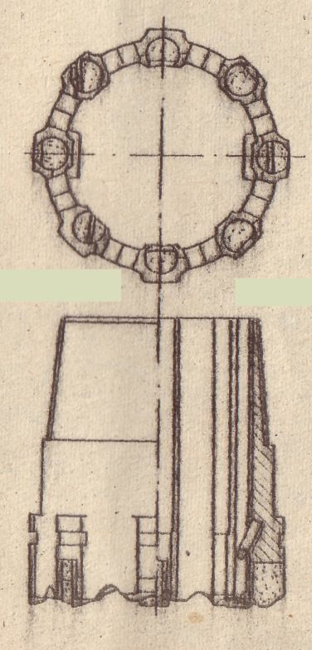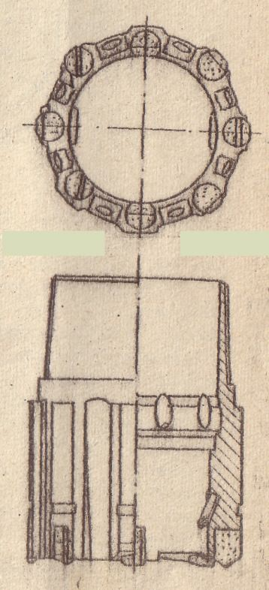

- сурет. Бір құбыр үшін арналған коронка (КП)
- сурет Қос құбыр үшін арналған коронка (КДП)

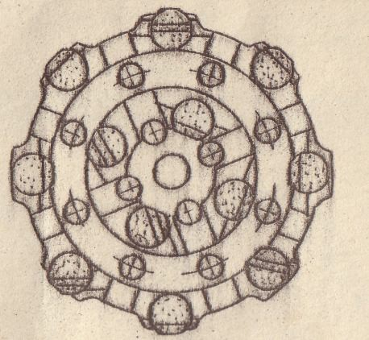
- сурет. Тұтас забоймен бұрғылайтын қашау (КПС)

Құбырлар ұшына қисаю бұрышы 3°C, қадамы 6 мм профилінің биіктігі 1,5мм трапециялы конусты бұранда жасайды. Құбырдың сыртқы бетіне қатты қорытпадан жасалған қабырғалар пісіріледі. Қос калонкалық құбырлар әлсіз, жарықшақты тау жыныстарын бұрғылауға сонымен қатар сынамаға жоғарғы талаптар қойылатын жағдайда қолданылады. Қос құбыр пневмосоққышпен және коронкамен конустық бұранданың көмегімен қосылатын сыртқы құбырдан және ішкі керн қабылдағыш құбырдан тұрады. Өзінің төменгі ұшымен ішкі құбыр коронкаға тіреледі, ал жоғары ұшымен бастырғыш сақиналар, амортизатор және тірек төлкесі арқылы пневмосоққыштың төменгі аудармасына тіреледі.

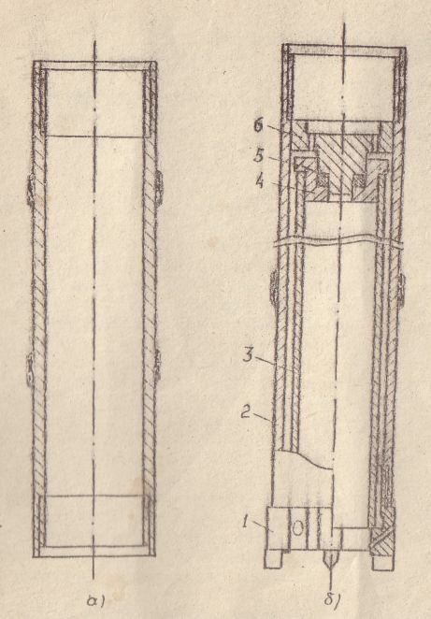
- сурет. Колонкалық құбырлар: а)бірлік; б) қос
1- КДП коронкасы; 2-сыртқы құбыр; 3-ішкі құбыр; 4-бастыру сақинасы; 5-амортизатор; 6-тірек втулкасы.

Пневмосоққышпен бұрғылау технологиясы. Бұрғылаудың технологиялық параметрлерінің тиімді көрсеткіштері 48- кестеде берілген.

Бұрғылау тәртібінің параметрлері 48-кесте
№ | Бұрғылау тәртібінің параметрлері | Морт, бұзылған тау жыныстары IV-VII  категориялы | VIII-IX категориялы  тау жыныстары |  | X-XI категориялы тау  жыныстары
№ | Бұрғылау тәртібінің параметрлері | Морт, бұзылған тау жыныстары IV-VII  категориялы | Монолит- ті | Жарық- шақты | Монолит- ті | Жарық- шақты
1 | Коронкаға түсірілетін  өстік күш, кгс | 100-150 | 200-250 | 150-200 | 200-250 | 150-200
2 | Бұрғылау аспабының  айналу саны, айн/мин | 40-45 | 30-35 | 25-30 | 25-30 | 20-25
3 | Ауа қысымы, кгс/см² | 4-6 | 5-7 | 5-7 | 5-7 | 5-7
4 | Ауа шығыны, м³/мин | 4-5 | 6-7 | 6-7 | 6-7 | 6-7

ҚОРЫТЫНДЫ

- Айналсоқ бұрғылауда айналмалы бұрғылау мен соққылап бұрғылаудың жетістіктерін біріктіре отырып бұрғылаудың механикалық жылдамдығын арттырады.
- Гидросоққыштардың жұмыс істеу принципі шайғыш сұйықтың энергиясын гидросоққыш балғасының соққы беріп қыймылдауына пайдалану.
- Гидросоққыштың технологиялық бұрғылау тәртібінің параметрлері: соққыштың үлестік энергиясы, снарядтың айналу жиілігі, беріліс мөлшері және гидросоққыш жұмыс тәртібі жатады.
- Қазіргі кезде гидросоққыштардың келесі маркалары шығарылады: Г – 7, Г – 9 бұрғылау диаметрі 76 және 59 мм.
- Гидросоққышпен бұрғылауға маркасы КГ( коронка гидроударная), диаметрі 59, 76, 93 және 112 мм. қатты қорытпалы коронкалар қолданылады.
- Пневмосоққышпен бұрғылау категориясы V – XI дейін қатты және өте қатты тау жыныстарын бұрғылауда қолданылады.
- Пневмосоққышпен бұрғылаудың тереңдігі компрессордың жұмыстық қысымына және ұңғыға жақын жерде су көздерінің болу болмауына байланысты.
- Барлық қолданылатын пневмосоққыштар қолдану аймағына байланысты тау
– кен жұмыстарына және барлауға арналған болып бөлінеді.
- РП-130,РП-111,РП-94 пневмосоққыштар үшін КП типті бір құбырлы калонкалық құбырларға арналған, КДП және КПС типті екі құбырлы калонкалық құбырларға арналған тұтас забойлы қашаулар қолданылады.
- Барлама пневмосоққышпен бұрғылауда диаметрлері 140,121,102 және 89мм қабырғаларының қалыңдығы 5,5-7 мм бірлік ТП және қос ТДП калонкалық құбырлар қолданылады.

